1. while

while condição:
executar
e é só isso mesmo kk

também tem o seguinte:
while x in lista:
execução
e aí vai ficar fazendo enquanto tiver o x dentro da lista!

2. listas

letras = ["A", "B", "C", "D", "E", "F", "G"]
i = 0
print(letras[i])
# A

tamanho_da_lista = len(letras)
# 7

range(1,6) gera [1,2,3,4,5] não vai até o 6
e range(3) é [0,1,2]
o terceiro argumento é o tamanho do incremento: range(2, 6, 2) forma uma lista crescendo de 2em2

list(a, b, c, d) gera uma lista com as entradas!

3. for

Cara o for aqui é com um número e uma list, a tuple, a dictionary, a set, or a string, sempre!!!!!

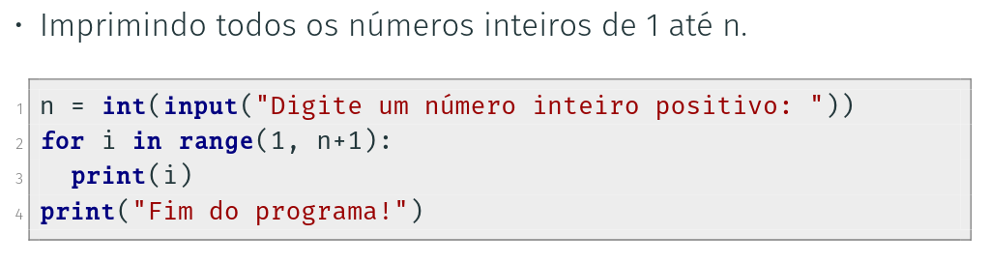
E o for também pode ter else. Ele entra quando o for acabar.

4. break e continue

O break entra no for ou while dentro deles pra indicar sair do loop. Quando tem o break, o else do for não é executado.

Já o continue só entra no for e indica que a iteração acaba ali e passa pra próxima iteração!!

5. laços aninhados

muitas vezes é necessário colocar uma iteração dentro da outra.

n = int(input("Entre com o número de linhas: "))
m = int(input("Entre com o número de colunas: "))

for i in range(n):
print("#", end=" ")
for j in range(m-2):
if i == max(range(n)) or i == min(range(n)):
print("#", end = " ")
else:
print(" ", end = " ")
else:
print("#", end = "")
print()

